Методическое объединение классных руководителей
Петродворцового района

Презентация победителя конкурса педагогических достижений
в номинации «Классный руководитель»

Слайд № 1
Нужна ли сейчас воспитательная работа?
В школе в настоящее время так много интересного – разнообразные программы, методики, приемы – но это все в учебной работе. И действительно, каждый учитель старается использовать на уроке новейшие технологии, дать детям как можно больше и спросить как можно лучше.
Ну а каково же в школе ребенку? Насколько ему комфортно? Ведь дети изначально все разные от природы. У них разные способности, разное внимание, разная память, и значит, как бы ни старался любой учитель, а в классе все равно есть дети, которые успевают хуже остальных. Что же делать в этом случае? Как позаботиться о том, чтобы каждому ребенку было хорошо, чтобы каждый хотел идти в школу. Вот для этого и нужна воспитательная работа. Пространство, где от ребенка потребуются совсем другие качества: заботливость, активность, ответственность, самостоятельность. Каждый сможет проявить себя в деятельности, отличной от учебной. А значит, слова о гуманизации школы не будут звучать в пустую тогда, когда воспитательная работа займет в школе такое же место, как и учебная.
В начальной школе я работаю уже 20 лет – у меня были разные классы, в этих классах работала по разным программам, разные в жизни складывались ситуации. Слайд № 2
За это время я выделила для себя основные принципы в работе и стараюсь их придерживаться.

Самым важным принципом считаю установление товарищеских отношений с родителями и детьми. Слайд № 3
Можно любить свою работу, очень много знать, быть невероятно работоспособным и творческим, но если не складываются отношения с детьми и родителями, то вся работа идет насмарку. Установление товарищеских отношений требует много сил, пристального наблюдения и анализа складывающихся ситуаций. Такая возможность для более глубокого изучения и наблюдения за детьми и их родителями мне представляется вне стен школы. Места у нас красивые и удивительные.
Исследуя достопримечательности и природный ландшафт нашей малой Родины:
- мы окунулись в мир сказок Г.Х. Андерсена, побывав в «Андерсенграде», который расположен в Сосновом бору
Слайд № 4
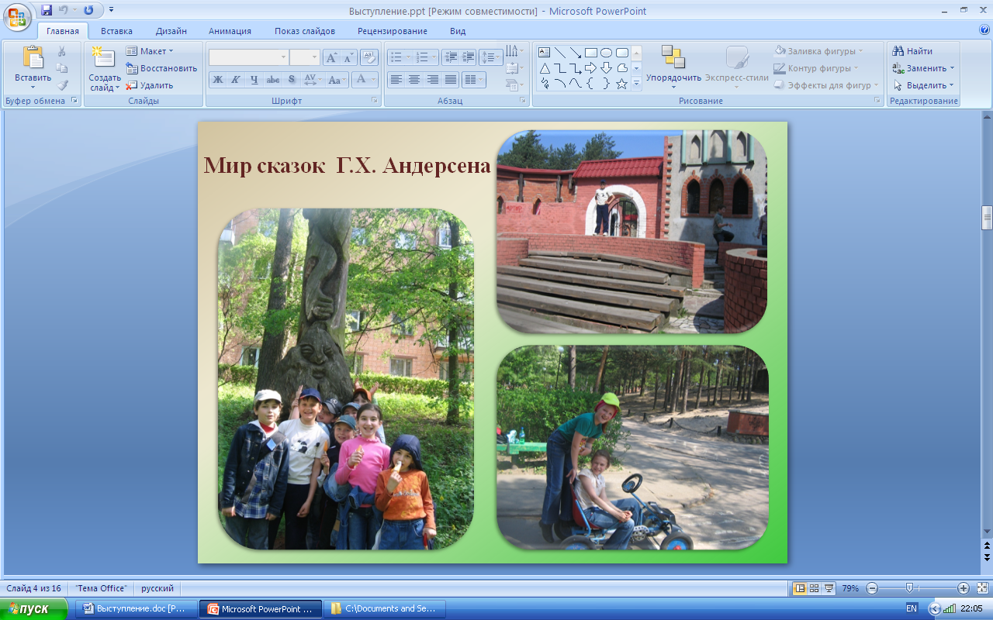
- отдали дань памяти и уважения героическим защитникам легендарной Красной горки в годы Великой Отечественной войны
Слайд № 5-6

- мы дышали воздухом пропитанным романтизмом, и как несколько веков назад А.С. Пушкин, гуляли по дорожкам парка усадьбы Сергиевка Слайд № 7
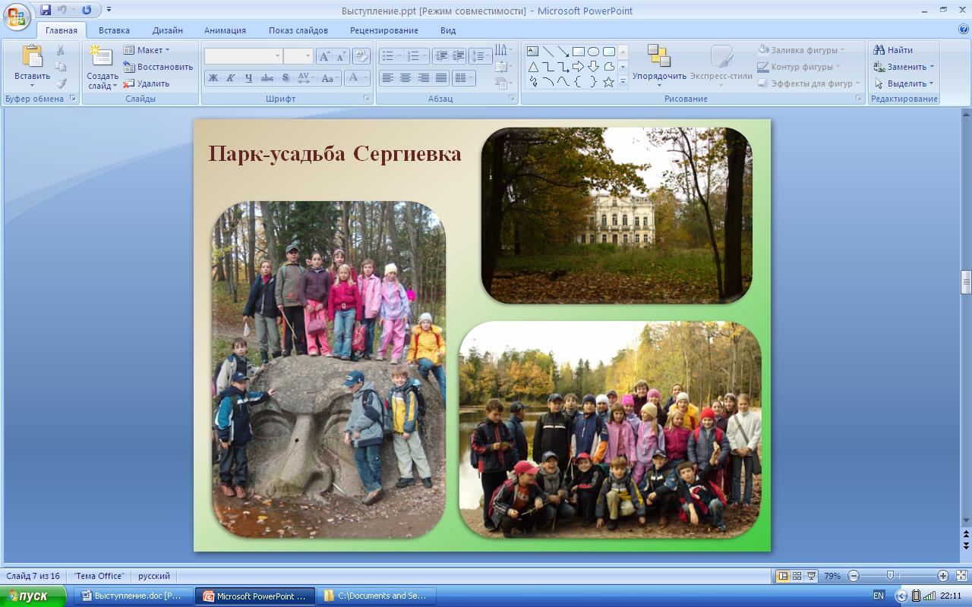

- наслаждались красотой Английского парка Слайд № 8

- под крики чаек любовались свинцово-серой гладью Финского залива, ощущая на себе порывы северного ветра Слайд № 9

Это были незабываемые минуты. Находясь в неформальной обстановке родители забывали о своих повседневных заботах, отдавались полностью общению с детьми. Они становились такими же беззаботными, веселыми и озорными, принимая участие во всех играх, забавах. Поверьте мне, я никогда не видела столько счастья на лицах детей, забывших на время, что такое дефицит общения с родными. Родители были благодарны за те волшебные минуты, подаренные им, во время которых они смогли забыть о своих будничных хлопотах. Слайд № 10
Исходя из вышесказанного, самым оптимальным методом сплоченности детей, родителей и классного руководителя является неформальное общение (это турпоходы, культпоходы, экскурсии). Они наиболее плодотворно влияют на благоприятный микроклимат в классе.
А в создании дружеских отношений между мальчиками и девочками большую роль играют бальные танцы. Слайд № 11
Следующий принцип это построение жизни коллектива по тематическим периодам. Невозможно жить от одного дела до другого. Поэтому удобно весь учебный год разделить на периоды – исходя из конкретных условий (событий в жизни природы, города, школы, класса).
- День знаний и т.д.
Работа по микроколлективам психологически обоснована. Если педагог хочет «дойти до каждого», ему нужно действовать через микроколлектив. Только там, где собрано пять-семь человек (да еще по дружбе!) есть возможность каждому высказать свое мнение и каждому побыть командиром. Таким образом, и в планировании, и в обсуждении ребята будут участвовать лично. Да и различные дела удобно готовить по маленьким коллективам, тогда на праздниках всегда и для всех будут сюрпризы, и не будет праздников, на которых дети знают весь сценарий наизусть. Слайд № 12
Использование наглядности (работа со стендами) – еще один принцип работы. Все, что в коллективе происходит, сразу же должно появляться на стенде, тогда у детей не пропадет интерес к общим делам. Дети очень любят рассматривать стенд. Но не только дети, и родители, приходя в класс, первым делом подходят к нему – узнать, что в коллективе новенького. Принимал ли участие их ребенок в классных мероприятиях, и если нет – то огорчаются.
Классный уголок должен быть красочным, привлекательным, тогда он будет играть важную роль в жизни коллектива. Слайд № 13
Чередование Традиционных Творческих Поручений – это самая действенная забота о своем коллективе, когда всю работу по самообслуживанию в классе ребята берут на себя. Давайте вспомним, какие поручения вообще могут быть? Это «цветоводы», «дежурные», «библиотекари», «санитары» и честно говоря, все это настолько старо, что хотелось бы чего-нибудь новенького.
Собрав такой богатый материал, я долго думала, а что дальше? Куда все это девать? В папку, на полку и все? Вот тогда и пришла идея помещать весь этот материал в газету. И детям остается память, и родители имеют возможность узнать обо всем новом из достоверных источников, из классной газеты. А самое главное и дети, и родители станут непосредственными участниками всего происходящего, станут корреспондентами собственной газеты.
Вы знаете, детям так понравилась эта идея, что каждый старался принести нужный материал. Не нужно было напоминать о предстоящих тематических периодах. Ребята сами интересовались о предстоящих мероприятиях, предлагали возможные темы для печати и тиражирования. Появились новые Поручения, причем творческие и нетрадиционные. У нас появились корреспонденты, писатели, поэты, художники, оформители, фотографы. Появление газеты на свет было всегда событием. В эту работу включились и родители. Слайд № 14
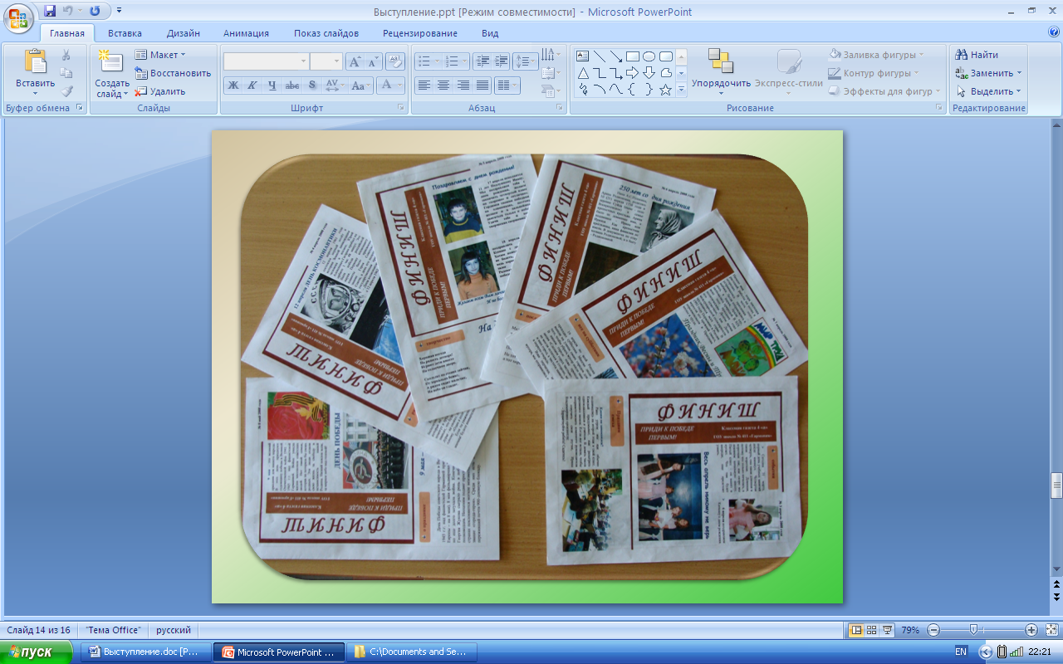
Ограничивать себя постоянно пространством класса мы не стали, да и ребятам хотелось писать не только про свой класс, но и о школе. Некоторые статьи из нашей газеты были опубликованы в СМИ. Слайд № 15

Сейчас мои ученики уже в 6 классе. До сих пор мы выпускаем газету, правда, не с такой периодичностью, как раньше.
Но зато на базе нашей школы от ДДТ «Ораниенбаум» официально работает ВИДЕО-ПРЕССЦЕНТР, где каждый может проявить себя и как корреспондент, и как режиссер, и как оператор. Слайд № 16

У нас есть уже свои наработки, свои награды, например, наш видеоролик по правилам дорожного движения занял первое место в районном туре.
Видеоролик

МО классных руководителей
на базе ГОУ СОШ №411 «Гармония»
Петродворцового района
Санкт-Петербурга

